

NIT.: 900.251.005 – 8

EL SUSCRITO GERENTE DE LA EMPRESA GLOBAL ELECTROMECANICA SERVICIOS SABANA CENTRO LTDA CON SIGLAS GESSC LTDA.
NIT.: 900.251.005-8

No. R058-18

CERTIFICA
Que el Señor ANDRES ARMANDO RUIZ RODRIGUEZ, identificado con cedula de ciudadanía No 1.049.532.731 de San Estanislao, estuvo vinculado a esta compañía con un contrato de trabajo por OBRA O LABOR; desempeñando el cargo como INGENIERO MECANICO desde el día 08 de Febrero de 2018 hasta el día 30 de Septiembre de 2018.

Se expide a solicitud del interesado a los dos (11) días del mes de Octubre 2018.

Atentamente,

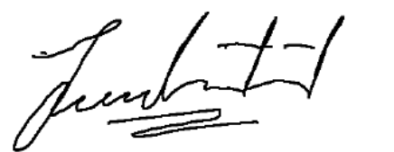
JULIO CESAR VELANDIA CETINA
GERENTE GENERAL
C.C. No. 3.210.453 Tocancipá

Autopista Norte, Km 22.4 Vereda Verganzo Sector Las Brisas Tocancipá Cundinamarca E-mail: gesscltd@hotmail.com Teléfonos: Oficina 8575772 – 3115135842

